Применяемые методы проектирования и разработки

В организации отсутствует IT отдел разработки поэтому собственные разработки в организации отсутствуют поэтому для проекта централизации регистрации арендуемых автомобилей и пользователей используется:
«Iterative Model» (итеративная или итерационная модель)
Итерационная модель жизненного цикла не требует для начала полной спецификации требований. Вместо этого, создание начинается с реализации части функционала, становящейся базой для определения дальнейших требований. Этот процесс повторяется. Версия может быть неидеальна, главное, чтобы она работала. Понимая конечную цель, мы стремимся к ней так, чтобы каждый шаг был результативен, а каждая версия — работоспособна.
Требования к конечной системе заранее четко определены и понятны.
Проект большой или очень большой.
Основная задача должна быть определена, но детали реализации могут эволюционировать с течением времени.
В проекте по централизации регистрации арендуемых автомобилей и их пользователей требование заключается в том чтобы можно было легко соотнести зарегистрированный автомобиль с клиентом который арендует машину и зарегистрировать новый автомобиль или клиента.
Сначала было определено насколько экономически выгодна данная работа, после началась разработка документации и требований к проекту и лишь за этим началась работа над проектом.
Детализация процессов по модели AS-IS («как есть») позволяет выявить недостатки в исследуемой области деятельности, которые будут учитываться при создании модели TO-BE («как должно быть») – модели новой (усовершенствованной) организации процессов.
Модель процессов TO-BE («как должно быть») создается на основе результатов анализа модели процессов AS-IS («как есть»). Модель TO-BE («как должно быть») описывает будущее состояние процессов, с учётом пожеланий Заказчика, а также анализа и оптимизации существующих процессов.
Определение требуемых изменений процессов осуществляется на основании анализа полученной модели AS-IS («как есть») и требований Заказчика к целевому состоянию исследуемых бизнес-процессов.
Ниже представлена общая модель предприятия, и отдела с и без применения разработанной программы.
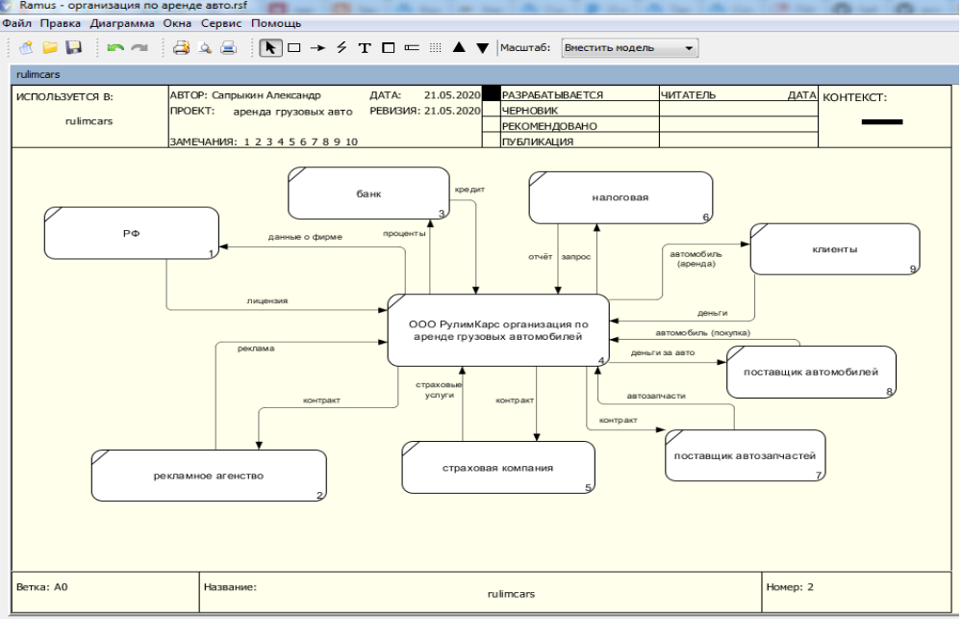

Без использования программы для расчёта стоимости аренды as is
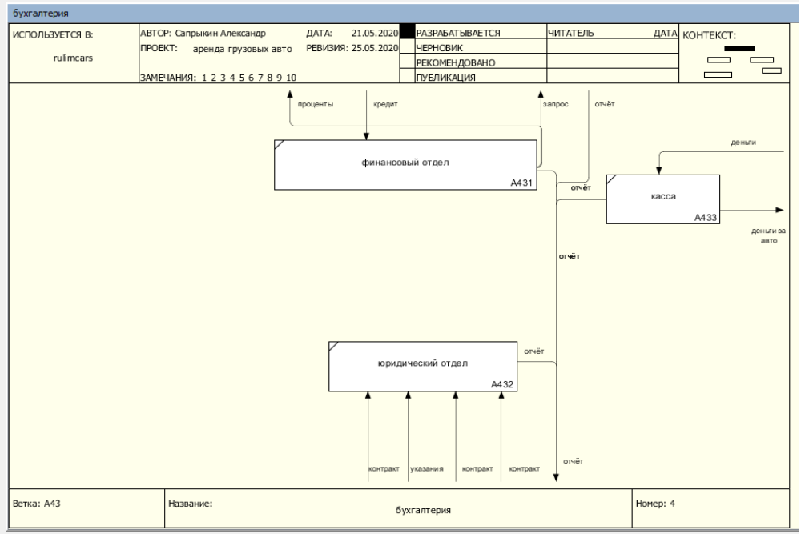
С использованием данной программы to be
